## 4.5 Finanzwirtschaft

### Liquidität

Entwicklung der Bestände, bzw. der Schulden bei der Verbandsgemeindekasse:

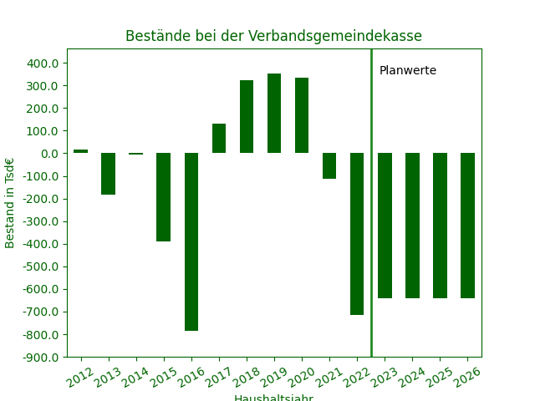

Zum Jahresende 2022 wird, basierend auf der Haushaltsplangung, voraussichtlich eine Verbindlichkeit von **-715.236,51** bei der Verbandsgemeindekasse ausgewiesen werden.

Insofern werden die Liquiditätsüberschüsse des Haushaltsplans verwendet um die Fehlbestände abzubauen.

|  |  |  |  |  |  |
| --- | --- | --- | --- | --- | --- |
| **Kreditbedarf:** | |  |  |  |  |
|  |  |  |  |  |  |
|  | Zur Finanzierung der Investitionen erforderliche Finanzmittel: | | | | |
|  |  |  |  |  |  |
|  |  | Einnahme |  |  | 1.584.550 |
|  | - | Ausgabe |  |  | 2.461.670 |
|  | = | Saldo aus Investitionstätigkeit | | | -877.120 |
|  |  |  |  |  |  |
|  | Finanzierung aus dem lfd. Haushalt: | | |  |  |
|  |  |  |  |  |  |
|  |  | ord. Einzahlungen | |  | 6.554.880 |
|  | - | ord. Auszahlungen | |  | 6.195.700 |
|  | = | Saldo |  |  | 359.180 |
|  |  |  |  |  |  |
|  | - | Tilgung |  |  | 283.500 |
|  |  |  |  |  |  |
|  | = | Freie Finanzspitze | |  | 75.680 |
|  |  |  |  |  |  |
|  |  |  |  |  |  |
|  | Tilgung Liquiditätskredit | | |  | 75.680 |
|  | Liquiditätskreditaufnahme | | |  | 0 |
|  | Kreditbedarf | |  |  | 877.120 |
|  |  | | | | |

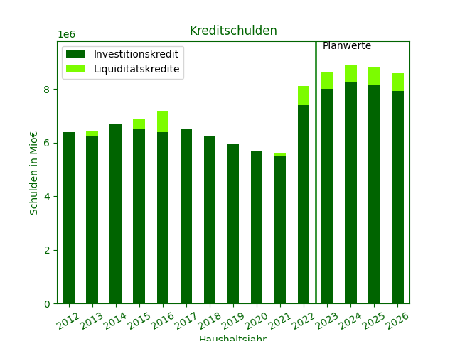

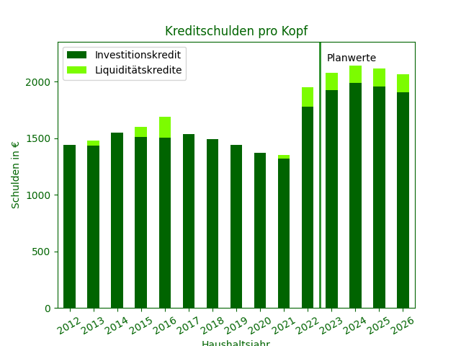

|  |  |  |  |  |
| --- | --- | --- | --- | --- |
| **Übersicht über den voraussichtlichen Stand der Verbindlichkeiten zum Ende des Haushaltsjahres** | | | | |
|
| lfd. | Art | Voraussichtlicher Stand zu Beginn des Haushaltsjahres | Voraussichtlicher Stand zum Ende des Haushaltsjahres |
| Nr. | (gem. § 47 Abs. 5 Nr. 4 GemHVO) |
|  |  |
|  |  | in € | |
| 1 | Anleihen |  |  |
| 2 | Verbindlichkeiten aus Kreditaufnahmen für Investitionen | 7.410.064,94 | 8.003.684,00 |
| 3 | Verbindlichkeiten aus Kreditaufnahmen zur   Liquiditätssicherung (bei der Verbandsgemeinde) | 715.236,51 | 639.556,00 |
| 4 | Verbindlichkeiten aus Vorgängen, die Kreditaufnahmen  wirtschaftlich gleichkommen | - | - |
| **5** | **Summe der Verbindlichkeiten** | 8.125.301,45 | 8.643.240,00 |

## 4.6 Haushaltsausgleich

Der Haushalt ist gem. § 93 GemO jedes Jahr in Haushaltsplanung und Jahresrechnung auszugleichen. Der Haushaltsausgleich richtet sich nach den Regelungen des § 18 GemHVO.

Demnach wird der Haushaltsausgleich erreicht wenn:

1. Der Ergebnishaushalt mindestens ausgeglichen ist.
2. Eine freie Finanzspitze vorliegt
3. Die Gemeinde nicht überschuldet ist.